Документ предоставлен КонсультантПлюс

КОМИТЕТ КУЛЬТУРЫ
ВОЛГОГРАДСКОЙ ОБЛАСТИ

ПРИКАЗ
от 17 июля 2015 г. N 01-20/268

ОБ УТВЕРЖДЕНИИ ГРАНИЦ ЗОН ОХРАНЫ ОБЪЕКТА КУЛЬТУРНОГО
НАСЛЕДИЯ РЕГИОНАЛЬНОГО ЗНАЧЕНИЯ "МЕЛЬНИЦА (ПРОЕКТНЫЙ
ИНСТИТУТ "РОСРЫБКОЛХОЗПРОЕКТ")", НАЧ. ХХ В., РАСПОЛОЖЕННОГО
ПО АДРЕСУ: Г. ВОЛГОГРАД, ВОРОШИЛОВСКИЙ РАЙОН,
УЛ. КИРСАНОВСКАЯ, 6, А ТАКЖЕ ТРЕБОВАНИЙ К РЕЖИМАМ
ИСПОЛЬЗОВАНИЯ ЗЕМЕЛЬ И ГРАДОСТРОИТЕЛЬНЫМ РЕГЛАМЕНТАМ
В ГРАНИЦАХ ДАННЫХ ЗОН

В соответствии с Федеральным законом от 25.06.2002 N 73-ФЗ "Об объектах культурного наследия (памятниках истории и культуры) народов Российской Федерации", Положением о комитете культуры Волгоградской области, утвержденным постановлением Администрации Волгоградской области от 24.11.2014 N 37-п, приказываю:
1. Утвердить границы зон охраны объекта культурного наследия регионального значения "Мельница (Проектный институт "Росрыбколхозпроект")", нач. ХХ в., расположенного по адресу: г. Волгоград, Ворошиловский район, ул. Кирсановская, 6, согласно приложениям 1 - 2.
2. Утвердить требования к режимам использования земель и градостроительным регламентам в границах зон охраны объекта культурного наследия регионального значения "Мельница (Проектный институт "Росрыбколхозпроект")", нач. ХХ в., расположенного по адресу: г. Волгоград, Ворошиловский район, ул. Кирсановская, 6, согласно приложению 3.
3. Настоящий приказ вступает в силу со дня его официального опубликования.

Председатель комитета
В.П.ГЕПФНЕР

Приложение 1
к приказу
комитета культуры
Волгоградской области
от 17.07.2015 N 01-20/268

ОПИСАНИЕ ГРАНИЦ ЗОН ОХРАНЫ ОБЪЕКТА КУЛЬТУРНОГО НАСЛЕДИЯ
РЕГИОНАЛЬНОГО ЗНАЧЕНИЯ "МЕЛЬНИЦА (ПРОЕКТНЫЙ ИНСТИТУТ
"РОСРЫБКОЛХОЗПРОЕКТ")", НАЧ. ХХ В., РАСПОЛОЖЕННОГО
ПО АДРЕСУ: Г. ВОЛГОГРАД, ВОРОШИЛОВСКИЙ РАЙОН,
УЛ. КИРСАНОВСКАЯ, 6

Граница охранной зоны объекта культурного наследия регионального значения "Мельница (Проектный институт "Росрыбколхозпроект")", нач. ХХ в., расположенного по адресу: г. Волгоград, Ворошиловский район, ул. Кирсановская, 6, устанавливаются согласно схеме по линиям, обозначенным цифрами:
от точки 5 до точки 6 в северо-восточном направлении 40,0 м;
от точки 6 до точки 7 в юго-восточном направлении до точки 7 на
фасаде жилого дома N 14а;
от точки 7 до точки 8 вдоль жилого дома N 14а до угла здания;
от точки 8 до точки 9 вдоль торца жилого дома N 14а - 12,0 м;
от точки 9 до точки 10 в юго-западном направлении до угла жилого
дома N 12а по ул. Ким, затем 17,0 м до точки 10;
от точки 10 до точки 5 в северо-западном направлении 61,0 м до
замыкания контура.

Приложение 2
к приказу
комитета культуры
Волгоградской области
от 17.07.2015 N 01-20/268

СХЕМА
ГРАНИЦ ЗОН ОХРАНЫ ОБЪЕКТА КУЛЬТУРНОГО НАСЛЕДИЯ РЕГИОНАЛЬНОГО
ЗНАЧЕНИЯ "МЕЛЬНИЦА (ПРОЕКТНЫЙ ИНСТИТУТ
"РОСРЫБКОЛХОЗПРОЕКТ")", НАЧ. ХХ В., РАСПОЛОЖЕННОГО
ПО АДРЕСУ: Г. ВОЛГОГРАД, ВОРОШИЛОВСКИЙ РАЙОН,
УЛ. КИРСАНОВСКАЯ, 6

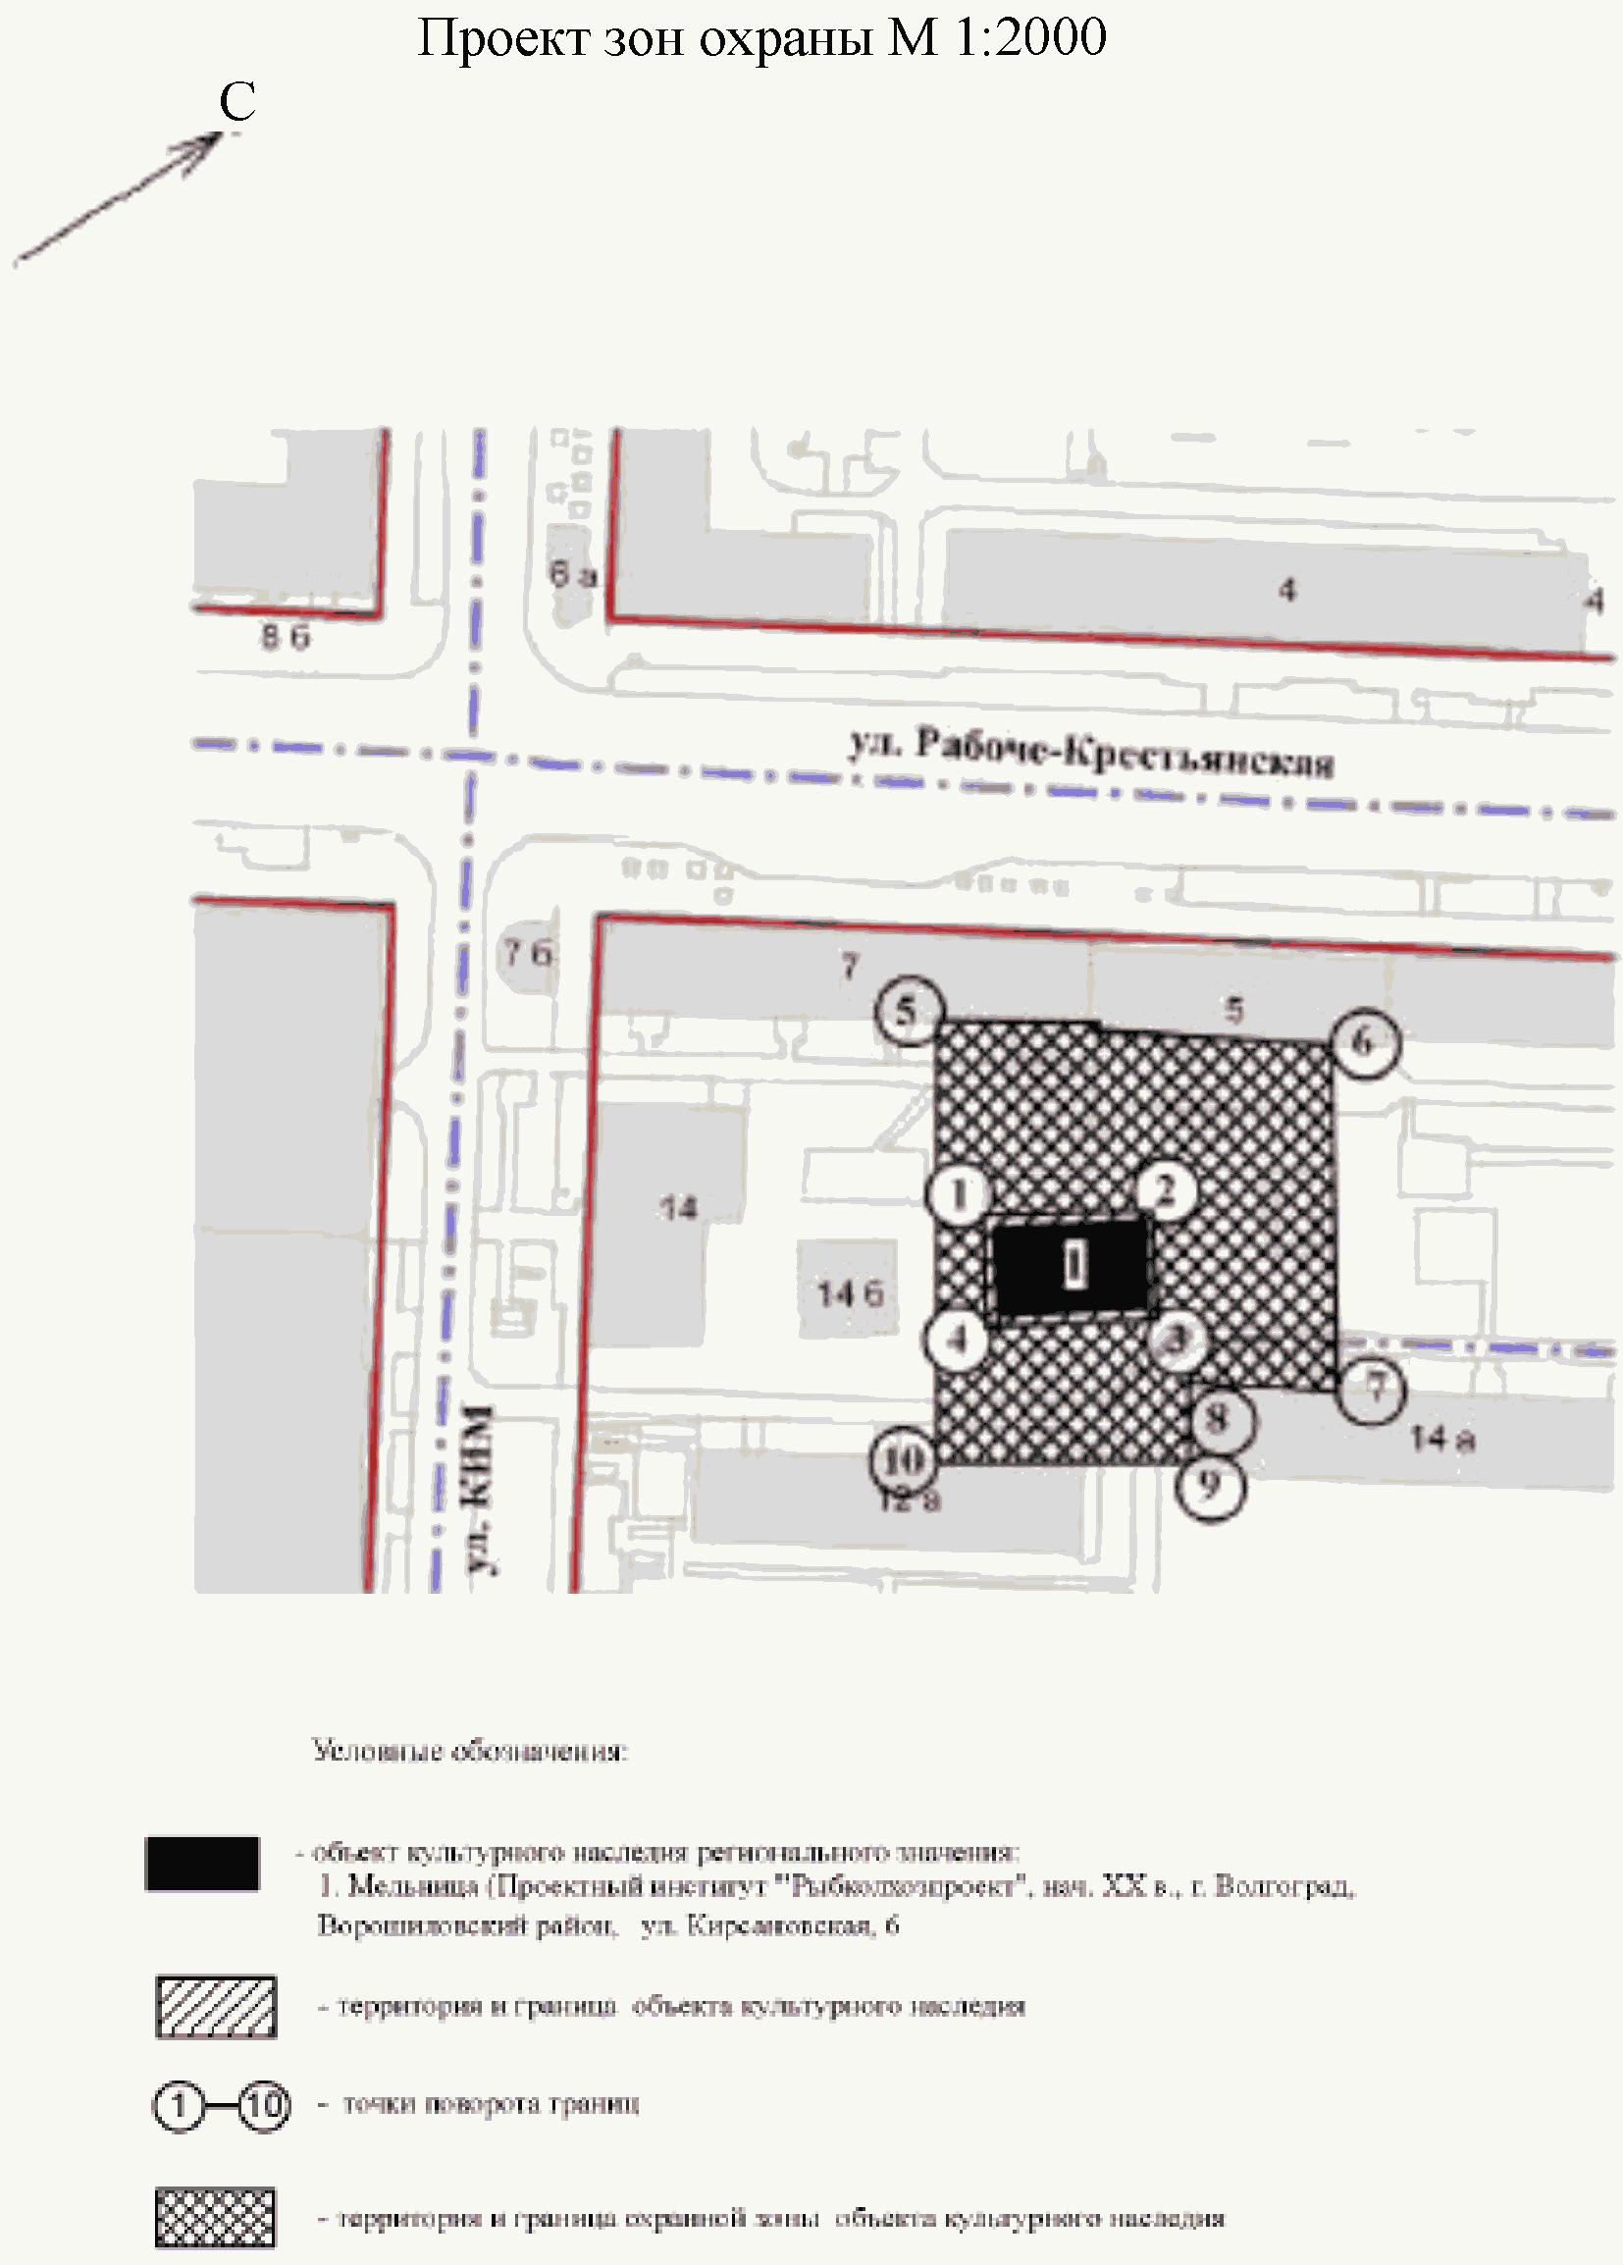

Приложение 3
к приказу
комитета культуры
Волгоградской области
от 17.07.2015 N 01-20/268

ТРЕБОВАНИЯ
К РЕЖИМАМ ИСПОЛЬЗОВАНИЯ ЗЕМЕЛЬ И ГРАДОСТРОИТЕЛЬНЫМ
РЕГЛАМЕНТАМ В ГРАНИЦАХ ЗОН ОХРАНЫ ОБЪЕКТА КУЛЬТУРНОГО
НАСЛЕДИЯ РЕГИОНАЛЬНОГО ЗНАЧЕНИЯ "МЕЛЬНИЦА
(ПРОЕКТНЫЙ ИНСТИТУТ "РОСРЫБКОЛХОЗПРОЕКТ")", НАЧ. ХХ В.,
РАСПОЛОЖЕННОГО ПО АДРЕСУ: Г. ВОЛГОГРАД, ВОРОШИЛОВСКИЙ РАЙОН,
УЛ. КИРСАНОВСКАЯ, 6

В границах охранной зоны объекта культурного наследия регионального значения "Мельница (Проектный институт "Росрыбколхозпроект")", нач. ХХ в., расположенного по адресу: г. Волгоград, Ворошиловский район, ул. Кирсановская, 6, запрещается:
возведение объектов капитального строительства, а также прокладка инженерных коммуникаций (теплотрасс, газопровода, электрокабеля и т.д.) надземным способом, за исключением регенерации (восстановления) историко-градостроительной и природной среды на основе историко-архивных изысканий;
использование строительных технологий, создающих динамические нагрузки и негативное воздействие на объект культурного наследия;
изменение существующих градостроительных (планировочных, типологических) характеристик историко-градостроительной среды;
изменение исторически сложившихся границ земельных участков;
изменение существующего рельефа;
установка временных построек, киосков, навесов;
установка следующих видов средств наружной рекламы и информации:
1) отдельно стоящих крупногабаритных рекламных конструкций;
2) транспарантов-перетяжек.
Благоустройство территории осуществляется при условии:
1) сохранения ценных пород деревьев, регенерации исторических аллейных посадок вдоль улиц;
2) применения отдельно стоящего оборудования освещения, отвечающего характеристикам элементов исторической среды.

